**Actividad 7. Tarea en equipo. Control de versiones con GIT y un IDE**



**Todos los miembros del equipo deberán partir del mismo proyecto java de su elección, usarán una misma cuenta de GitHub y realizarán los siguientes pasos en el IDE:**

* **Creación del repositorio local.**
* **Realizar algún cambio en el proyecto.**
* **Añadir los cambios al repositorio local.**
* **Subir los archivos al repositorio remoto.**
* **Comprobar el estado del repositorio remoto.**
* **Elaborar un documento PDF con el proceso realizado junto con los resultados obtenidos (que incluya capturas de pantalla).**

*PILAR BERMEJO.*

Lo primero que hago es crear el repositorio Local en el que voy a trabajar nuestro proyecto grupal.

Para ello en la terminal entro en el directorio proyecto y ahí creo el repositorio llamado Proyecto Local mediante el comando.

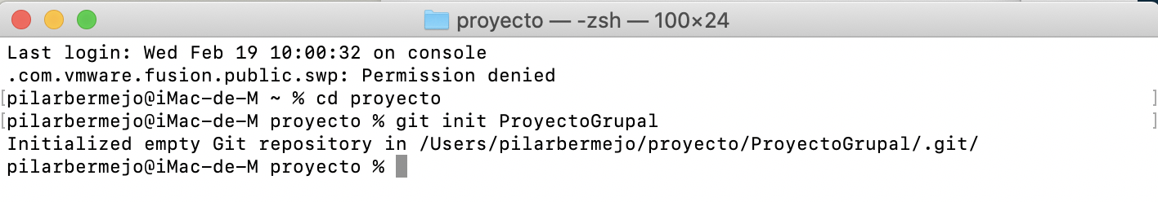***git init ProyectoGrupal***

Con ***ls***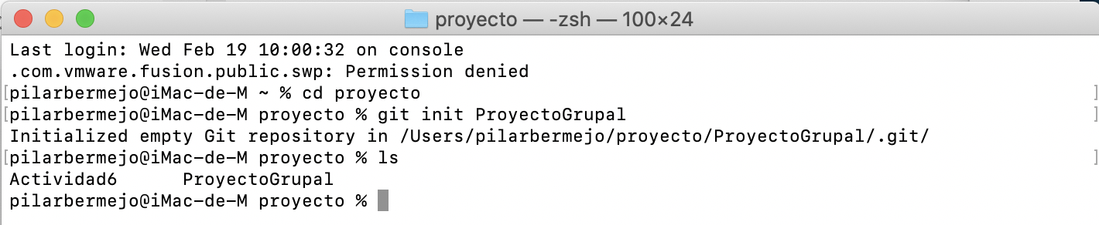 puedo ver el fichero creado.

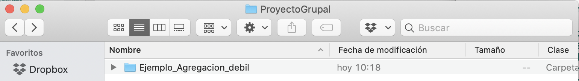Exporto el proyecto Java de nuestro interés a la carpeta del Proyecto.

Nos colocamos en la carpeta de ProyectoGrupal y realizaremos en consola un ***git status*** para ver como se encuentra el repositorio.

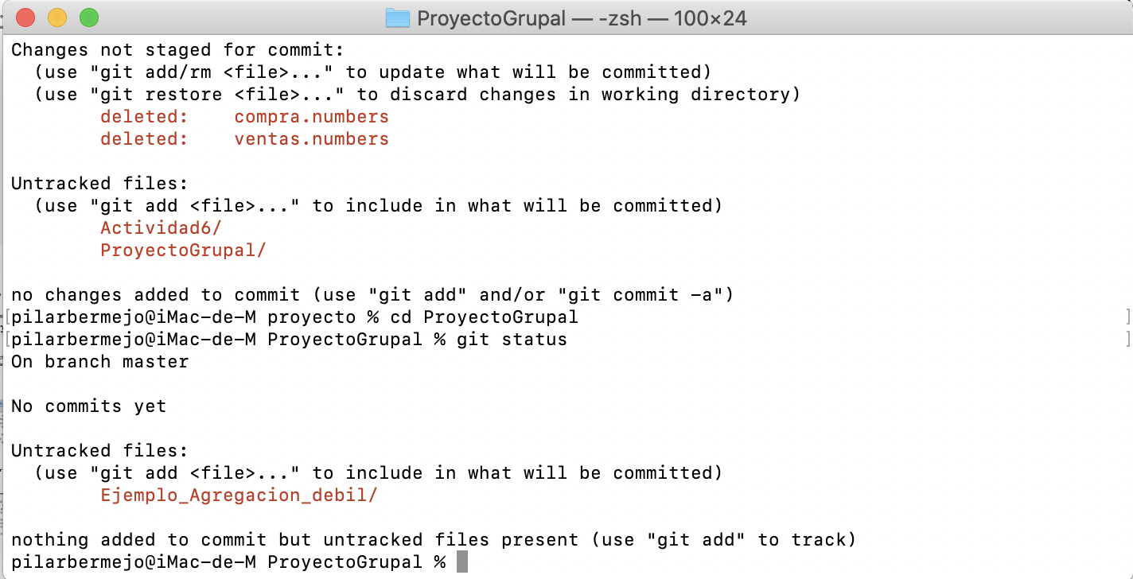

Realizamos un ***git add .*** Para añadir lo que será commiteado.



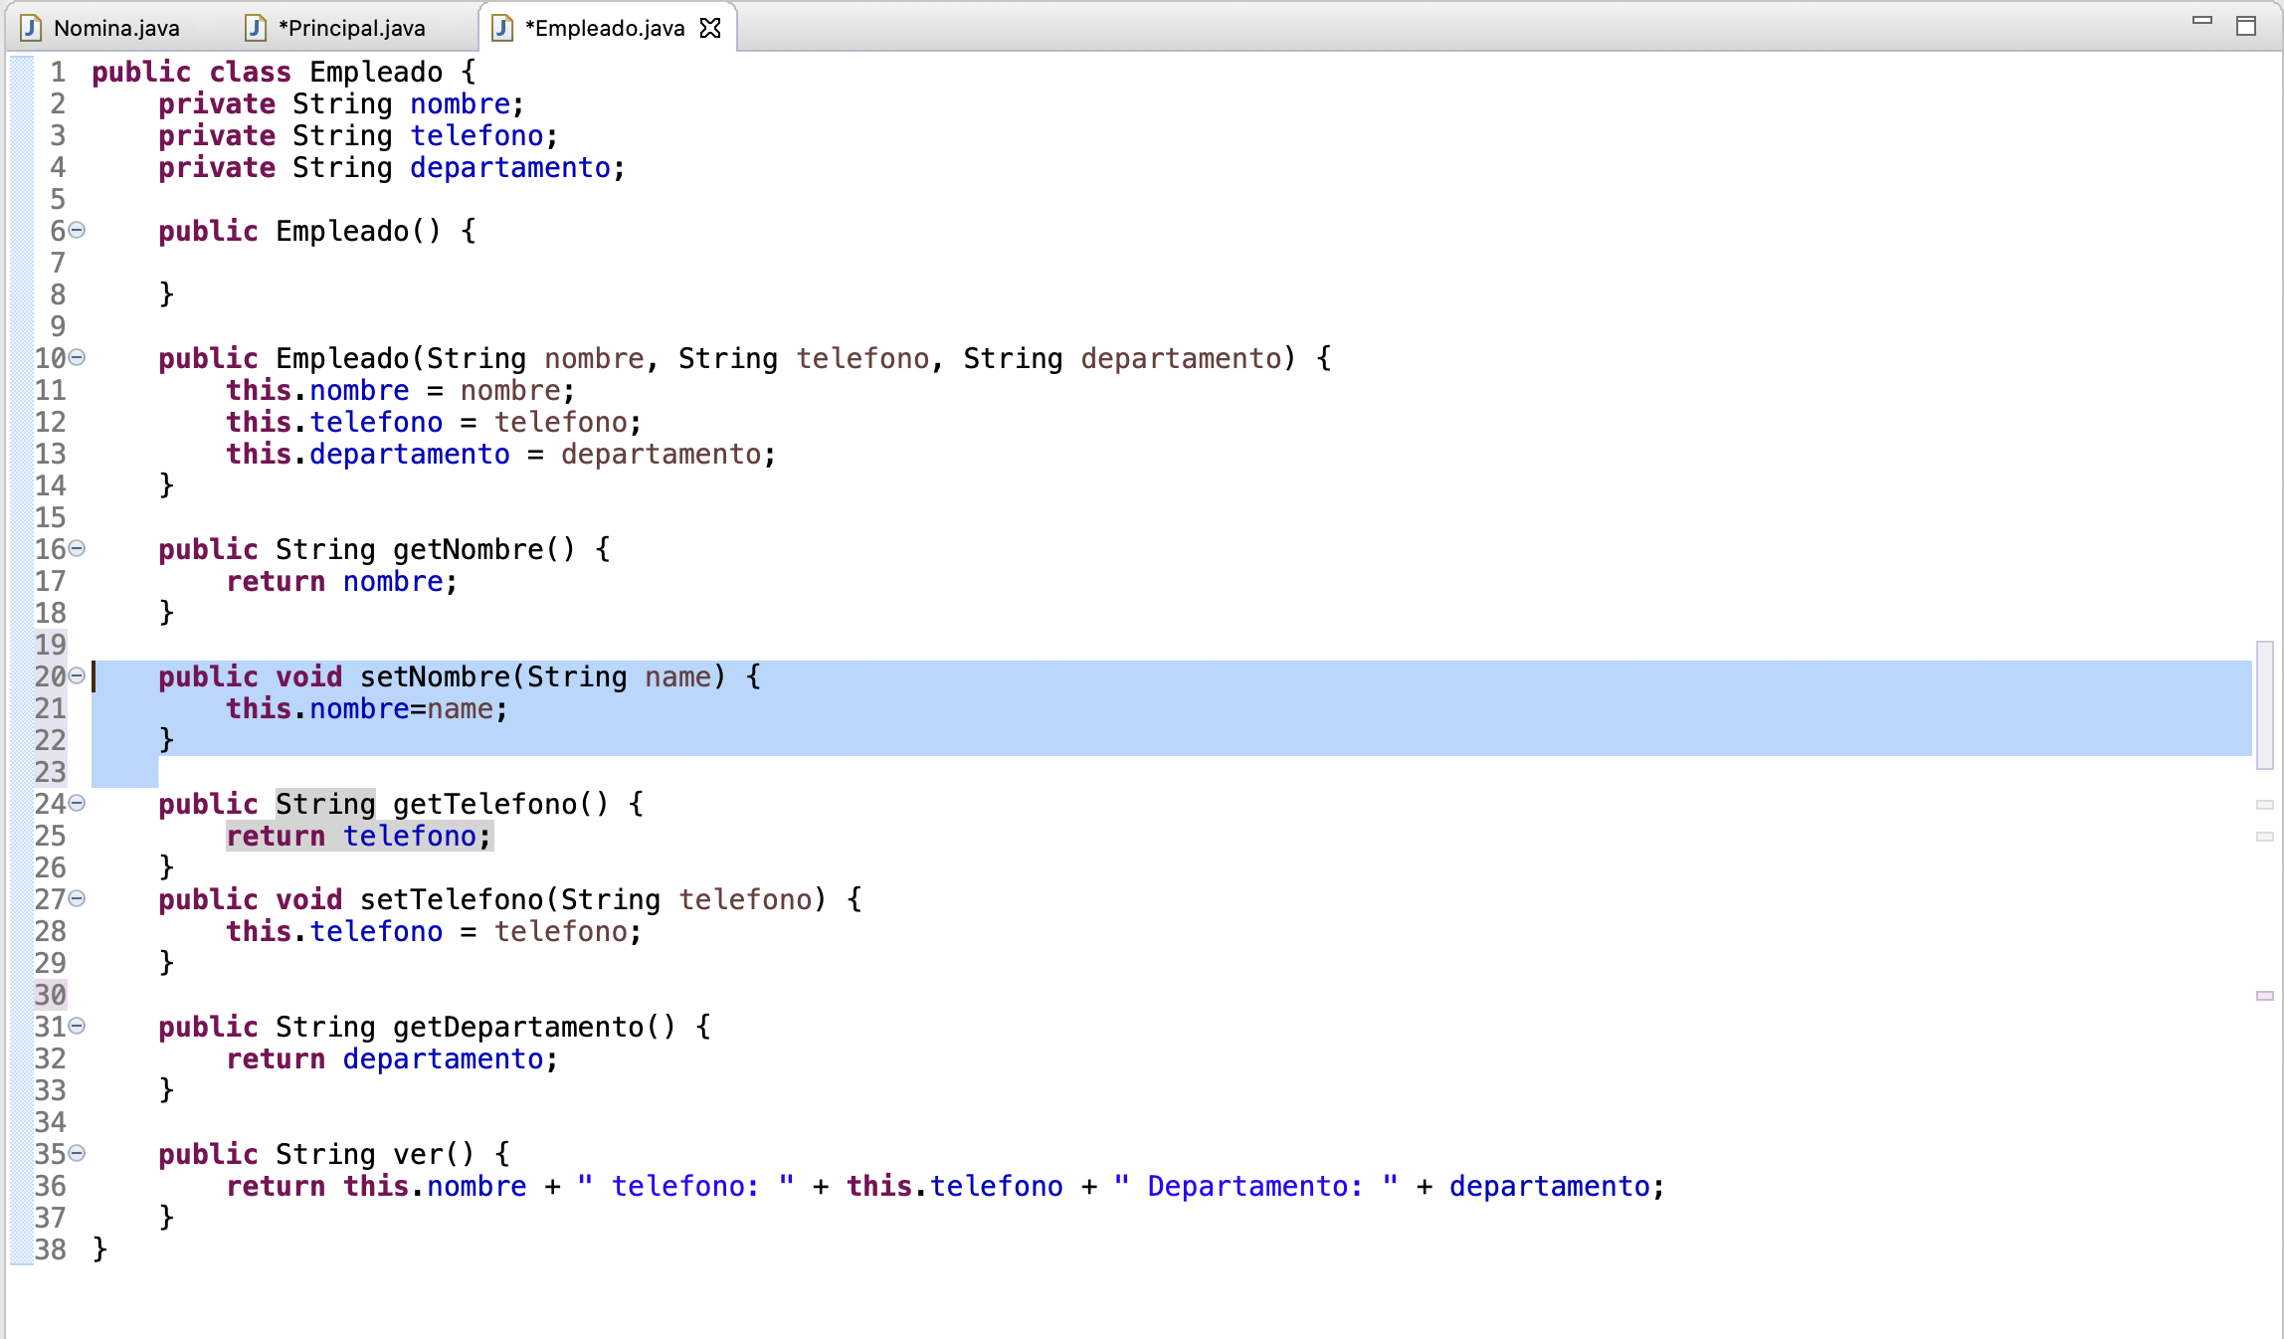Añado un cambio en nuestro proyecto Java, un cambio sobre la clase Empleado donde añado el método Set al nombre.

Realizamos un ***git status*** para que nos indique los cambios que deben ser commiteados.

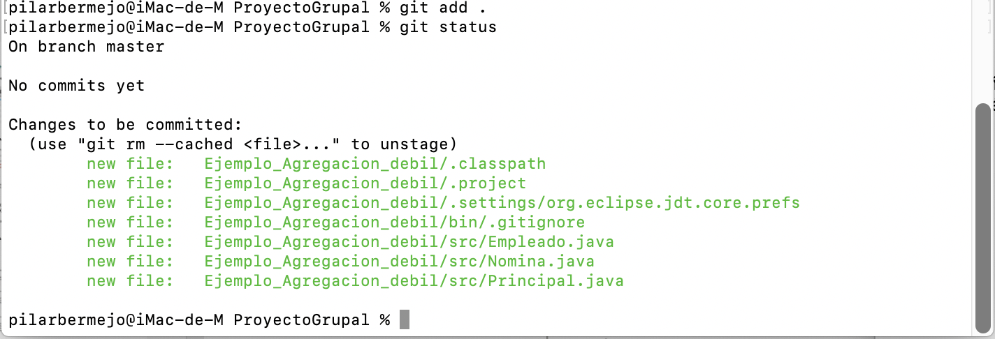

Ejecutamos el siguiente comando en la consola para añadir los cambios al repositorio local.

***git commit - m "añadimos método setNombre en clase Empleado”***

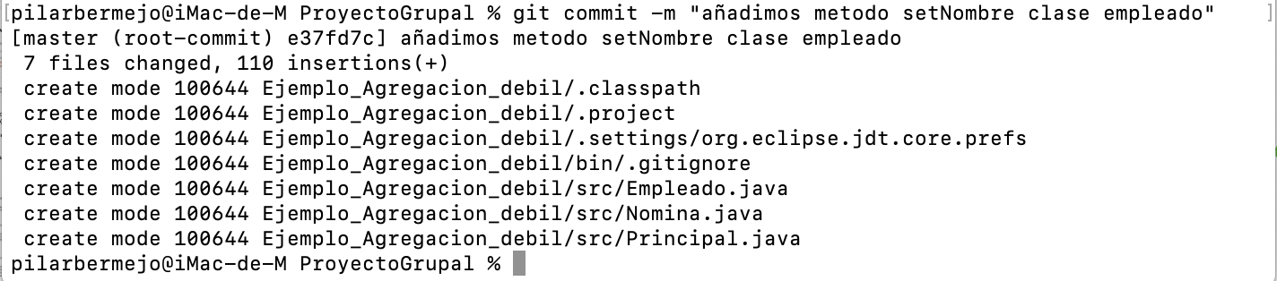

Henos creado un repositorio remoto en GITHUB donde podamos acceder los componentes del equipo.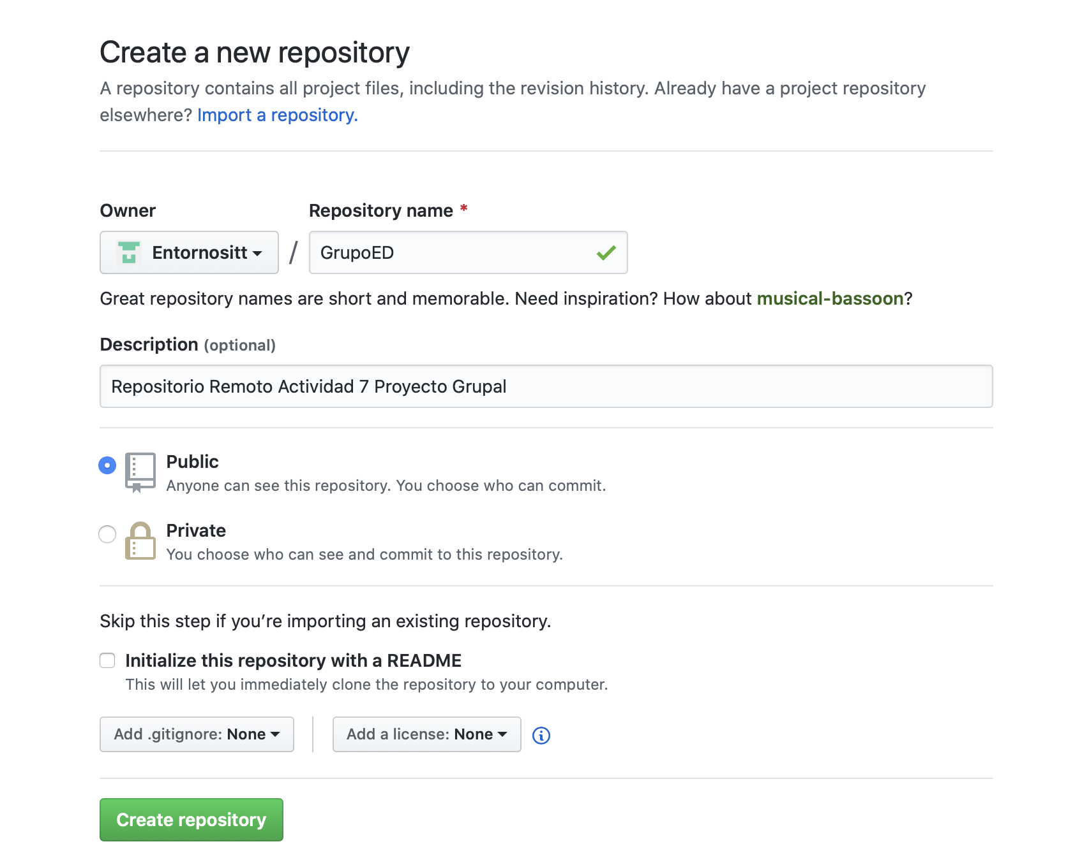 Con una cuenta accesible a los 4.

Procedo a subir los archivos al repositorio remoto mediante el comando, que además nos muestra el repositorio remoto que hemos creado

***git remote add origin*** [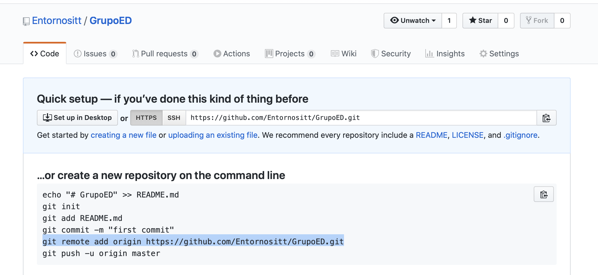](https://github.com/Entornositt/GrupoED.git)***https://github.com/Entornositt/GrupoED.git***



Antes de nada hemos tenido que invitar a los colaboradores al proyecto de nuestro repositorio remoto para que todas pudiéramos trabajar sobre el mismo.

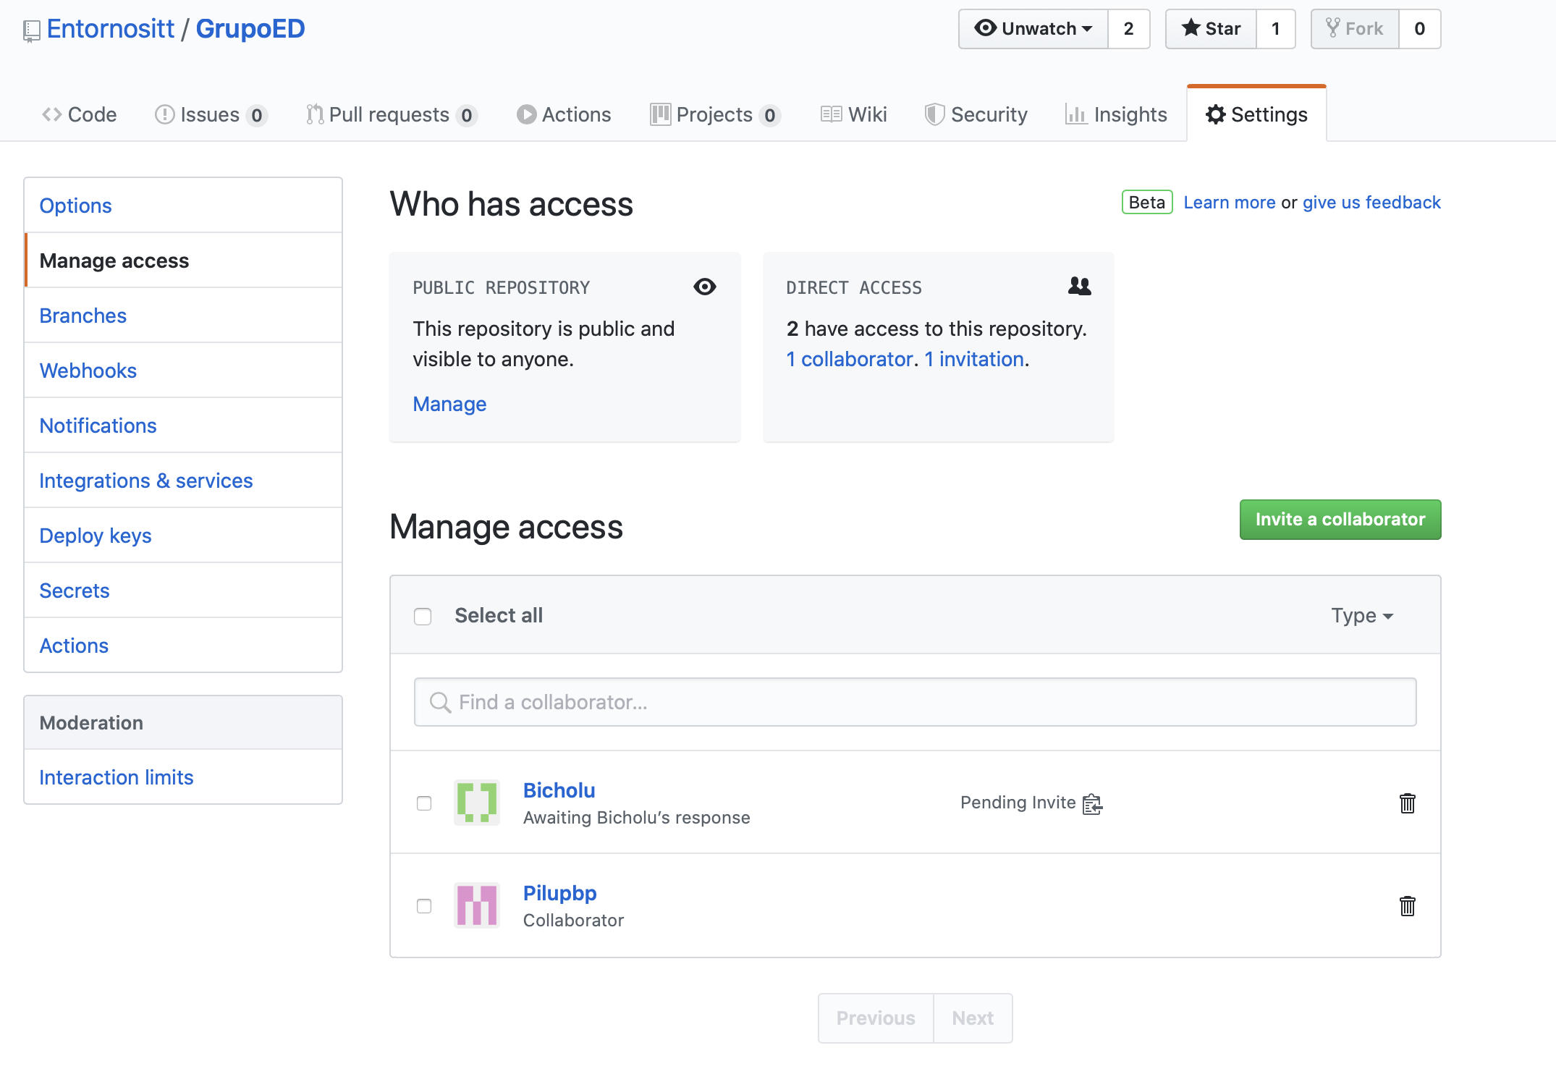

Y ejecutamos:

***git push -u origin master***

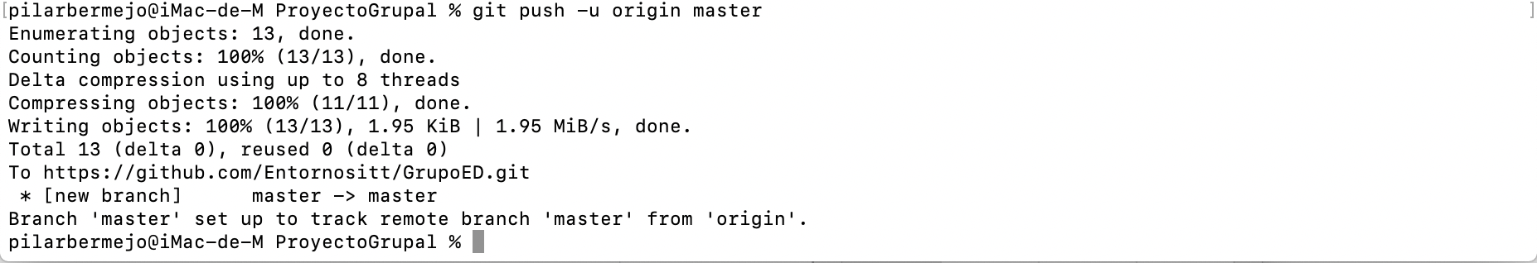

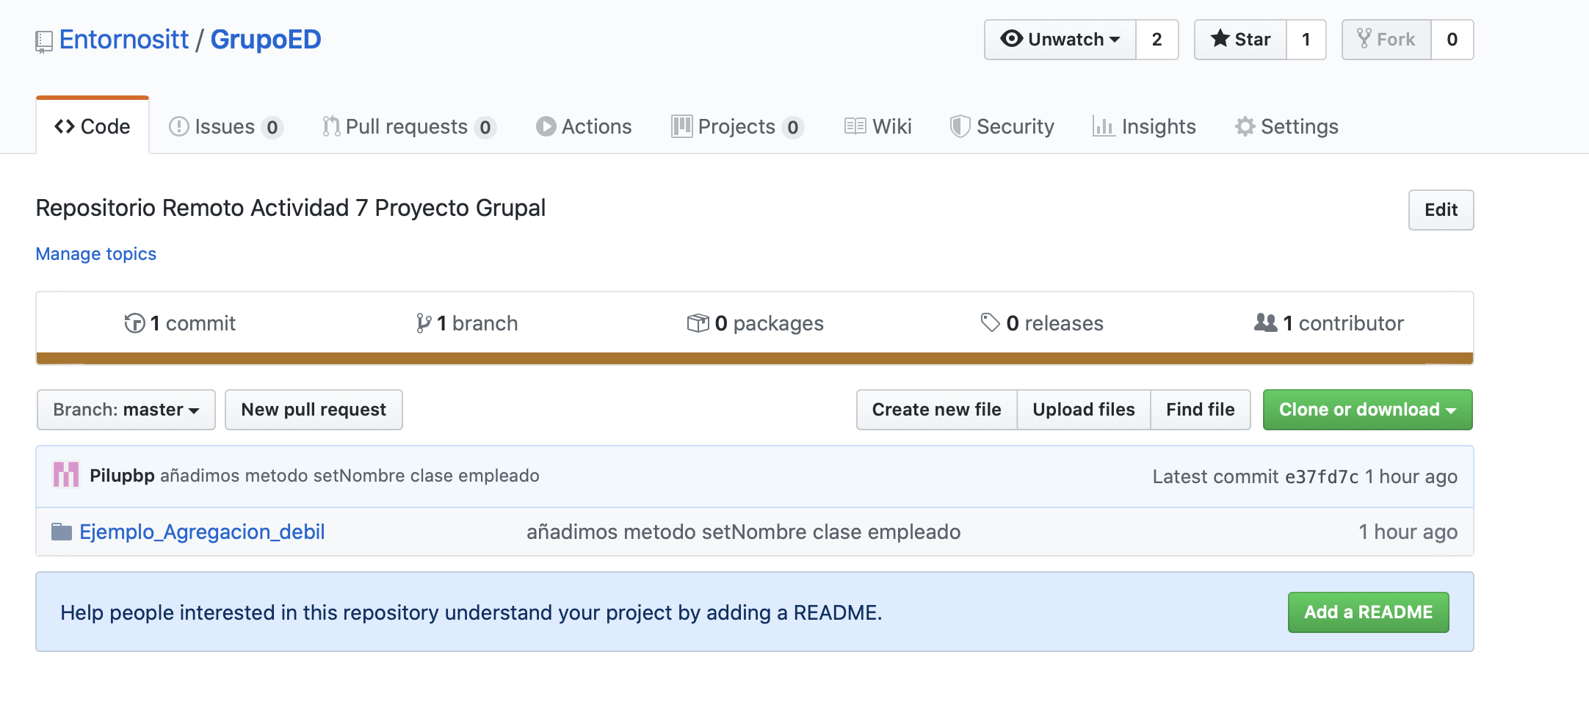En el repositorio remoto podemos ver el archivo añadido.

*VERONICA PARRA GRACA*

*Antes de descargar el archivo con el que vamos a trabajar, creo un repositorio local en mi ordenador. Desde terminal tecleamos* ***git init ProyectoGrupal****.*

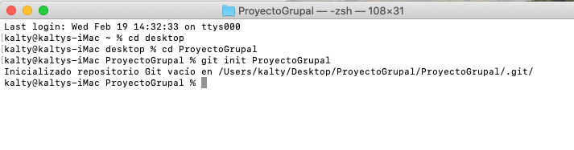

*Con nuestro repositorio local ya creado, ahora tendríamos que clonar el repositorio que tenemos creado en el remoto. Para ello, en la página de GitHub, copiamos el enlace que nos aparece en la pestaña “Clone or Download”.*

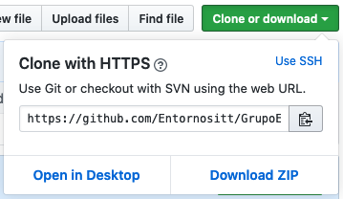

Volvemos al terminal, escribimos **git clone** y la dirección que hemos copiado en GitHub.

Pulsamos return y nos indicará todo el proceso de clonado en nuestro repositorio local.

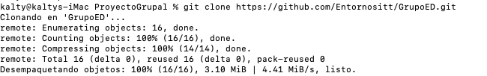

Una vez terminado, tecleamos **ls** para listar los archivos y vemos que ya tenemos los archivos en nuestro repositorio, listos para empezar a trabajar en ellos.



Abrimos el proyecto “Ejemplo_Agregacion_debil” en Eclipse, y en la clase Empleados, realizamos una modificacion en uno de los métodos. Guardamos los cambios del proyecto.

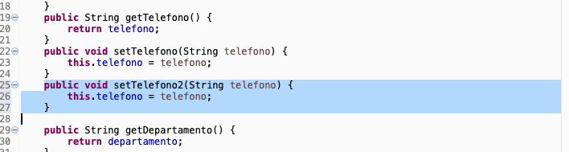

Volvemos al terminal y escribimos **git status**, para ver el estado actual de nuestro repositorio. Ahora nos indica que tenemos archivos pendientes de añadir , ya que hemos realizado una modificación.

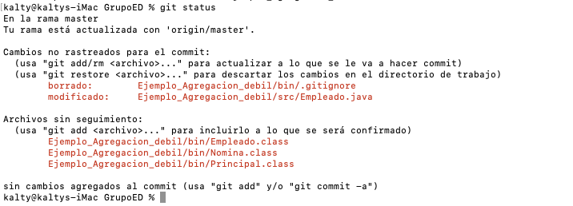

Con **git add .** Añadimos los archivos al Staging Index. Hacemos un **git status** y nos los muestra en color verde, ya estan listos para subir.

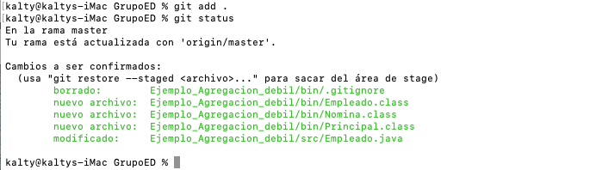

Para añadir los cambios al repositorio local solo nos falta hacer un commit.

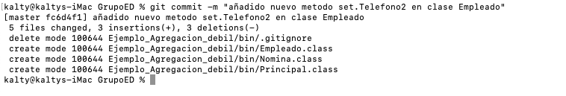Tecleamos **git commit -m “descripcion de los cambios”**

Pulsamos return y veremos como se han añadido todos los archivos.

Ahora tenemos todo actualizado, pero en nuestro repositorio local. Para subirlo al remoto

escribimos

**git remote origin “direccion de nuestro repositorio”**

para enlazar ambos repositorios.



Y por último, escribimos **git push -u origin master.**

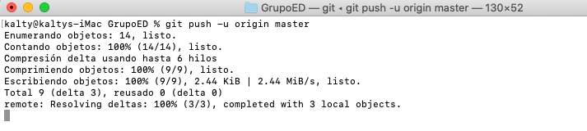Ya tendríamos los archivos añadidos al repositorio remoto.

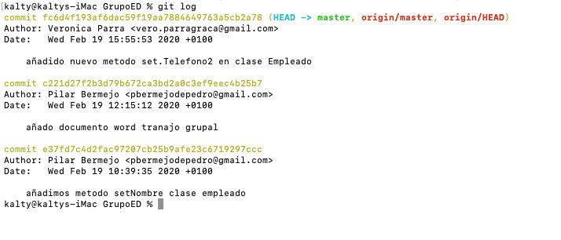Por último, hacemos un **git log**, para ver el historial de commit realizados hasta ahora.

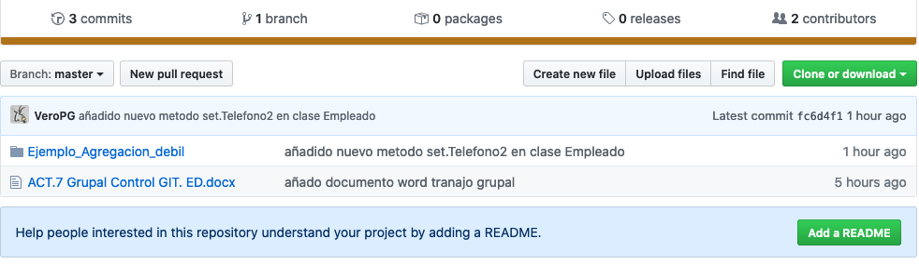En GitHub, también tenemos los archivos modificados con su descripción.